ב"ה | תיק 666828/2
בבית הדין הרבני האזורי ירושלים
לפני כבוד הדיינים:
הרב מנחם האגר
המבקשים: | יורם הרב גריידי  יורם הרב גריידי  "מבשר טוב" עמותת | עמותה  ת"ז  עמותה | 920002506  051922599  580236867 | (ע"י ב"כ עו"ד אריאל מלאכי)
נגד
המשיבים: | לעדת התימנים ועד הכלל  שלמה שרעבי | עמותה  ת"ז | 920001357  042002741 | (ע"י ב"כ עו"ד רויטל לורברבוים  ועו"ד משה לורברבוים ועו"ד  ישראל ניסנבוים)
הנדון: הקדשות
החלטה
בפנינו בקשה להוספת נאמנים וגאולת הקדש.
תועבר ליחידת הרישום והפיקוח לעיונם.
חוו"ד היחידה תוגש לבית הדין תוך 20 יום.

ניתן ביום כ"ד בכסלו התשפ"א (10/12/2020).

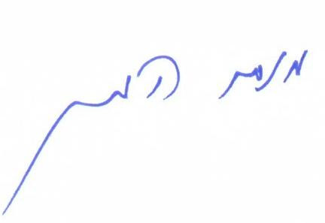
הרב מנחם האגר

העתק מתאים למקור
משה ביטון, המזכיר הראשי
נחתם דיגיטלית ע"י הרב מנחם האגר בתאריך 10/12/2020 12:31

